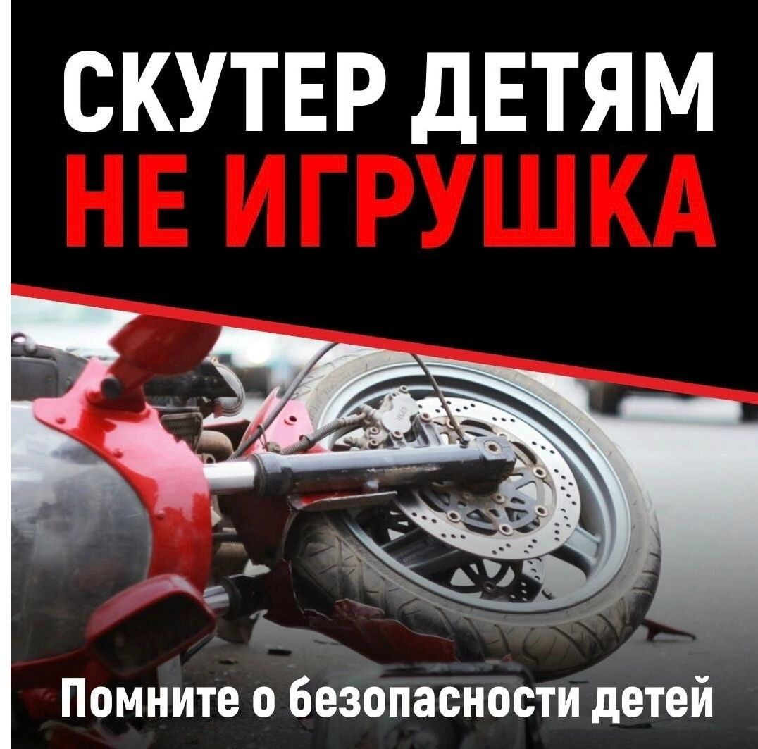

✅ПАМЯТКА НЕСОВЕРШЕННОЛЕТНИМ И ИХ РОДИТЕЛЯМ ОБ УПРАВЛЕНИИ МОПЕДАМИ

‼Госавтоинспекция призывает родителей уделить повышенное внимание безопасности несовершеннолетних водителей мопедов и скутеров.

У подростков появляются новые увлечения, последствия которых могут быть самыми трагичными и необратимыми. Данный вид транспортного средства в последнее время стал очень популярен и их количество на дорогах увеличивается с каждым годом.

▪1. Кому предоставляется право управления мопедом?

Право на управление мопедами предоставляется лицам, достигшим 16 лет и имеющим водительское удостоверение. Право на управление транспортными средствами, в том числе мопедом, предоставляется при условии сдачи соответствующего экзамена, который проводится должностными лицами органов внутренних дел.

▪2. Можно ли перевозить пассажиров на мопеде?

Перевозка пассажиров на мопеде запрещена, если это не предусмотрено конструкцией мопеда. Перевозить детей до 7 лет при отсутствии специально оборудованных для них мест запрещено.

Перевозка людей на мопеде разрешена только водителям, имеющим водительское удостоверение на право управления транспортными средствами (любой категории) в течение двух и более лет (п. 22.2 (1) Правил дорожного движения).

▪3. Каковы особенности движения на мопеде?

Мопеды должны ехать в один ряд по правому краю проезжей части или по полосе, предназначенной для велосипедистов. Если водитель мопеда не создает помех для пешеходов, он может ехать по обочине (п. 24.7 Правил дорожного движения).

🔴Водителям мопедов запрещается:

-управлять мопедом, не держась за руль хотя бы одной рукой;

-перевозить груз длиной больше чем на 0,5 м длины или ширины велосипеда, а также груз, который мешает управлению;

-разворачиваться или поворачивать налево на дорогах с трамвайным движением или дорогах, где больше одной полосы в одном направлении (кроме случаев, когда поворот налево из правой полосы разрешен, и дорог, находящихся в велосипедных зонах);

-пересекать дорогу по пешеходному переходу;

-ехать без застегнутого мотошлема.

❗Обратите внимание❗

-Управление мопедом без мотошлема или в незастегнутом мотошлеме влечет наложение административного штрафа в размере одной тысячи рублей (ст. 12.6 Кодекса РФ об административных правонарушениях).

-Управление мопедом при наличии неисправностей или условий, при которых его эксплуатация запрещена, влечет предупреждение или наложение административного штрафа в размере 500 руб. (ч. 1 ст. 12.5 Кодекса РФ об административных правонарушениях).